2007硕士研究生《数理统计》考题
题中可能涉及的值：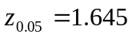，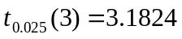,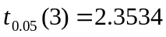,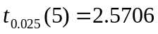，
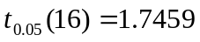，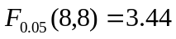，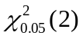=5.991,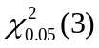=7.815
一．填空题（每题3分，共36分）
1.向某一目标发射炮弹，设炮弹的弹着点到目标的距离为R单位 , R服从瑞利分布，其概率
密度为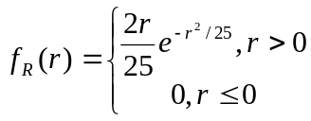，若弹着点离目标不超过5个单位时，目标被摧毁。则（1）
发射一发炮弹能摧毁目标的概率为_______(2)为使至少有一枚炮弹能摧毁目标的概率不小于0.95，
则最少需要发射的炮弹数为________枚。
2.已知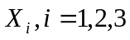，相互独立，且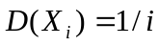，若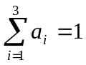， 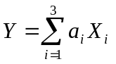，要使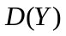达到最大，则=_________;=__________.
3．设总体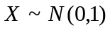，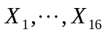是其一简单随机样本，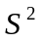为样本方差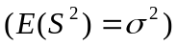，则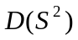=________; 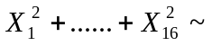________;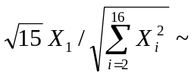___________.
4．某批电子元件的寿命服从均值为的指数分布，现从中抽取n个元件在时同时投入寿命实验，截止时刻为，且已知到为止共有r个元件损坏。(1)若此r个元件具体损坏时刻未知，则的最大似然估计为__________;（2）若此r个元件具体损坏时刻分别为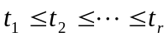，则的最大似然估计为__________.
5．对于具有s个水平的单因素A实验方差分析（水平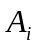对应的总体为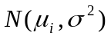,
（i=1,2,…,s），现取样，设各水平下的样本容量之和为n,以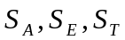分别表示因素A的效
应平方和、误差平方和、总偏差平方和，则（1）之间的关系是___________；
（2）在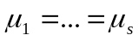成立的条下，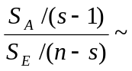___________；（3）在显著性水平α下，假
设“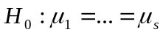，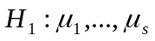不全相等”的拒绝域形式是_________
二．（10分）已知甲乙两地新生婴儿身高都是服从正态分布的随机变量，分别以X，Y表示，假设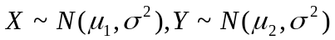（参数均未知），且相互独立，现从两总体中分别取样，容量均为9，样本值分别为46，47，…，54和51，52，…，59.（1）求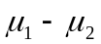的置信水平为90%的双侧置信区间；（2）求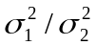的置信水平为90%的双侧置信区间。
三．（10分）设需要对某一正态总体的均值进行假设检验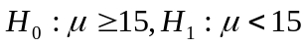。已知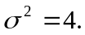取。（1）若取一容量为25的样本进行显著性检验，已知样本均值为19，则应作何决策；（2）若要求当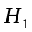中的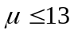时犯第二类错误的概率不超过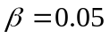，求所需的最小样本容量。
四．（10分）设随机变量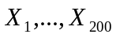相互独立,且都服从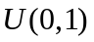，又设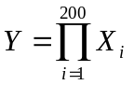，求概率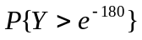的近似值. 已知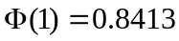，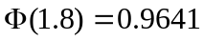
五．（10分）某种闪光灯，每盏灯含4个电池，随机取162盏，经检测得到以下数据
一盏灯损坏的电池数 | 0 1 2 3 4
灯的盏数 | 36 60 45 18 3
试取检验假设：一盏灯损坏的电池数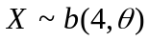，其中未知.
六．（10分）已知两独立总体的密度至多差一个平移, 为检验两总体的均值是否有显著的差异，现从两总体中取容量均为5的两样本，将这两个样本放在一起按自小到大的次序排列，记为第一个样本的秩和，（1）（6分）在两总体均值相等的条件下，求的期望和方差；（2）（4分）若这两个样本取如下表所示的数据，且对于此样本容量及某显著性水平，两
样本I | 56 48 58 46 55
样本II | 49 52 53 47 50
临界点分别为19和36，问在水平下，两总体的均值是否有显著的差异？
七．（14分）有如下数据对,对于任意给定的x，Y 为正态变量，且其方差都相同
x | 2 3 4 5 6
y | 5 8 12 16 19
(1) （4分）求线性回归方程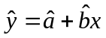；（2）（4分）检验假设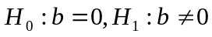（）；(3)（4分）若回归效果显著，求b的置信水平为0.95的置信区间；（4）（2分）若x=4.5,求y的预测值。

